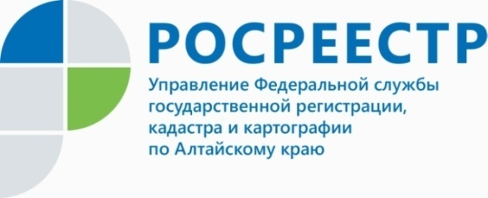

ОБЪЯВЛЕНИЕ

Уважаемые пользователи услуг Росреестра!

С учетом решений по предупреждению распространения новой коронавирусной инфекции (COVID-19) и ограничению (по предварительно записи) приема документов в МФЦ Росреестром принимаются необходимые меры для бесперебойной работы наших электронных сервисов. На портале электронных услуг Росреестра доступна подача документов на кадастровый учет
и (или) государственную регистрацию прав и получение сведений из ЕГРН. Информация о необходимых документах и порядке подачи заявлений собрана
в разделе «Жизненные ситуации». Если у вас возникнут вопросы, специалисты Росреестра круглосуточно готовы ответить на них по телефону 8-800-100-34-34 (звонок по России бесплатный).
Направить обращение в Управление Росреестра по Алтайскому краю можно одним из следующих способов:
- по почте по адресу: ул. Советская, д. 16, г. Барнаул, Алтайский край, 656002;
- на адрес электронной почты Управления 22_upr@rosreestr.ru;
- с помощью специальной формы на официальном сайте Росреестра.
Обращения, направляемые в Управление в электронной форме, минуя официальный адрес электронной почты Управления, сервис сайта «Обращения граждан», на рассмотрение не поступают.
Для нас очень важно настроить нашу работу с учетом Ваших потребностей.

